|  |  |  |  |  |  |  |
| --- | --- | --- | --- | --- | --- | --- |
| **课程名称** | | **Web前端开发** | | | | |
| **作业名称** | | **CSS练习3 - 列表和表格** | | | | |
| **姓名** | 卓如意 | | **学号** | 22145138 | **班级** | 计算机科学与技术221 |

* 内容与要求：

1. 具体内容和素材见附件，《css手册4.2.3.chm》是学习和作业时参考资料。
2. 本次练习有7个页面需要制作。
3. 以第1个《有序列表样式》为例说明如下：
4. 打开《1.png》图片文件，查看效果图。
5. 新建css31.html文件，编写html和css代码。
6. 列表项符号使用css代码实现，不使用html属性。
7. 完成7个页面后，将代码复制粘贴到本文档中，预览效果图截图粘贴到本文档中。
8. 复制到文档中的代码只需要CSS部分，截图不要全屏截图，使用局部截图。
9. 网站上需提交本文档与源代码压缩包。
10. 《table.txt》文件为表格题目的参考代码，可复制。
11. images文件中图片是第3题的素材。

* 源代码与效果截图

页面1

1.源码：

<style type="text/css">

        * {

            font-family: 宋体;

        }

        ul.Decimal {

            list-style-type: decimal;

        }

        ul.Lower-roman {

            list-style-type: lower-roman;

        }

        ul.Upper-roman {

            list-style-type: upper-roman;

        }

        ul.Lower-alpha {

            list-style-type: lower-alpha;

        }

        ul.Upper-alpha {

            list-style-type: upper-alpha;

        }

    </style>

2.效果图：

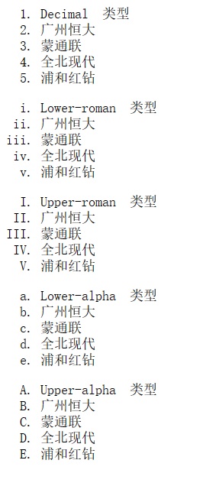

页面2

1.源码：

    <style type="text/css">

        ul.Disc {

            list-style-type: disc;

        }

        ul.Circle {

            list-style-type: circle;

        }

        ul.Square {

            list-style-type: square;

        }

        ul.The“none” {

            list-style-type: none;

        }

    </style>

2.效果图：

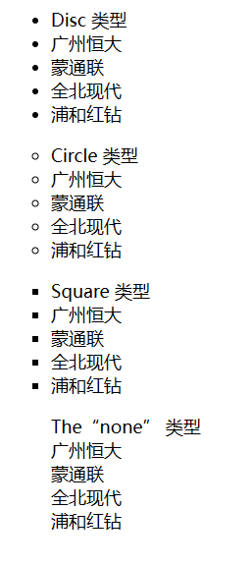

页面3

1.源码：

    <style type="text/css">

        ul {

            list-style-image: url("arrow.gif");

        }

    </style>

2.效果图：

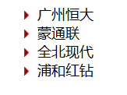

页面4

1.源码：

    <style type="text/css">

        table {

            width: 100%;

            border-left: 1px;

            border-collapse: collapse;

        }

        table th,

        td {

            font-size: 1em;

            border: 1px solid #98bf21;

            padding: 3px 7px 2px 7px;

        }

        th {

            text-align: center;

        }

    </style>

2.效果图：

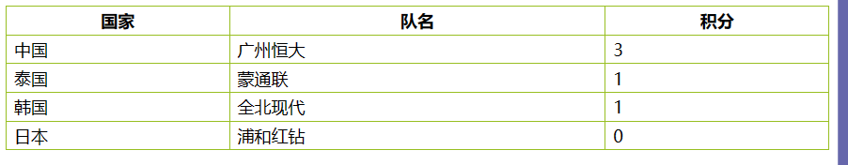

页面5

1.源码：

    <style type="text/css">

        table {

            width: 100%;

            border-left: 1px;

            border-collapse: collapse;

        }

        table th,

        td {

            font-size: 16px;

            border: 1px solid #98bf21;

            padding: 22px 7px 22px 3px;

            text-align: center;

        }

    </style>

2.效果图：

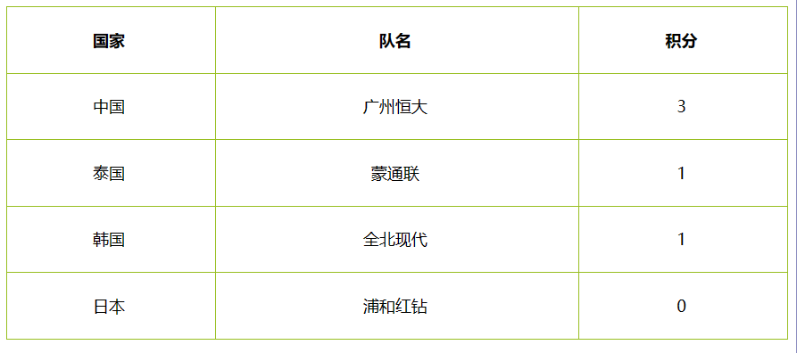

页面6

1.源码：

    <style type="text/css">

        table {

            width: 100%;

            border-left: 1px;

            border-collapse: collapse;

        }

        table th,

        td {

            font-size: 16px;

            border: 1px solid #98bf21;

            padding: 22px 7px 22px 3px;

            text-align: center;

        }

        th {

            background-color: #A7C942;

        }

    </style>

2.效果图：

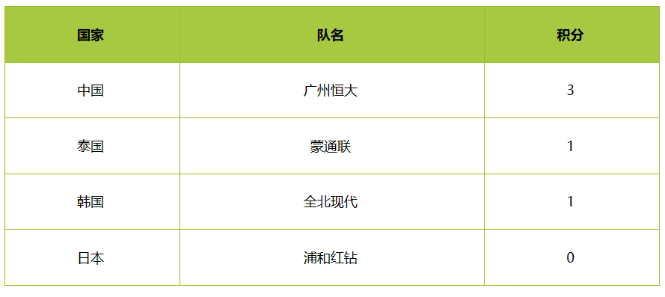

页面7

1.源码：

    <style type="text/css">

        table {

            width: 100%;

            border-left: 1px;

            border-collapse: collapse;

        }

        table th,

        td {

            font-size: 1em;

            border: 1px solid #98bf21;

            padding: 3px 7px 2px 7px;

        }

        th {

            text-align: left;

            background-color: #A7C942;

            color: #ffffff;

        }

        .ch {

            color: #000000;

            background-color: #EAF2D3;

        }

    </style>

2.效果图：

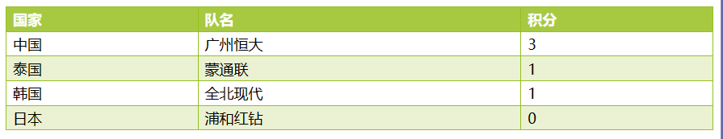

* 教师批阅